雅安中学创建全国文明城市
工 作 简 报

第12期

雅安中学创建全国文明城市领导小组 2018年11月2日

雅安中学创城工作一周汇总
星期一：10月22日校团委在升旗仪式的国旗下演讲中向全校同学发出倡议，要求同学们积极行动起来，投身创建活动。
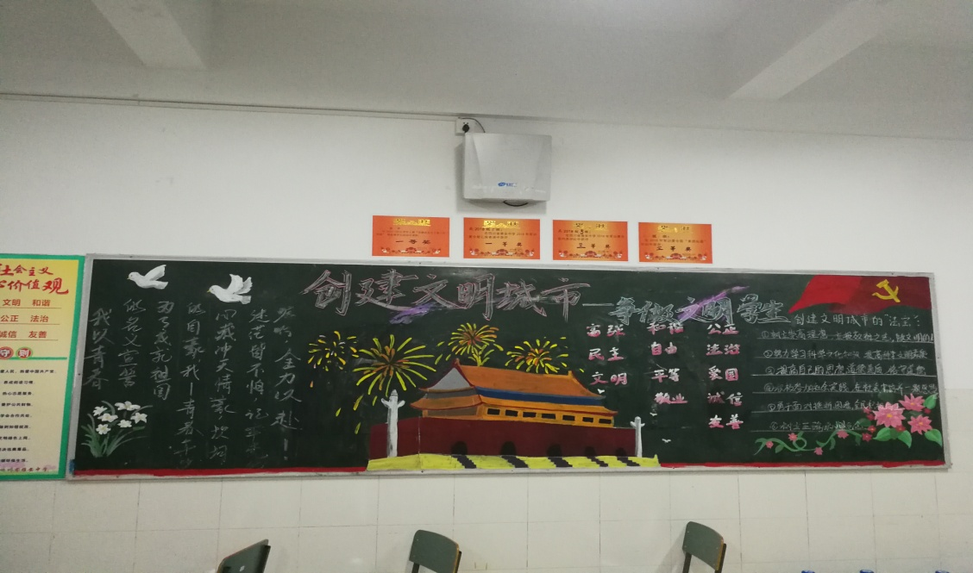

校团委还组织开展“创建全国文明城市”主题黑板报活动。
星期二：为了规范校园停车，学校组织人员对停车位进行了划线。
星期三：校团委对黑板报进行了评比，高初中六个年级共评出了一等奖12个，二等奖24个，三等奖32个。
星期四：王校长带领校级干部再次对校园环境进行了检查。
星期五：学校中层以上干部学习了《中国共产党纪律处分条例》，并安排各党支部组织认真学习。
高中理化生党支部、初中理化生党支部、高中物理教研组、高中历史教研组、教务处等多个志愿者服务小队组织开展了志愿者活动。
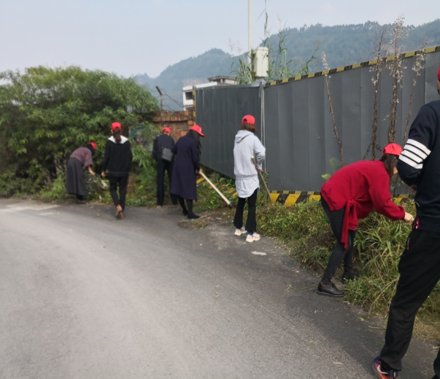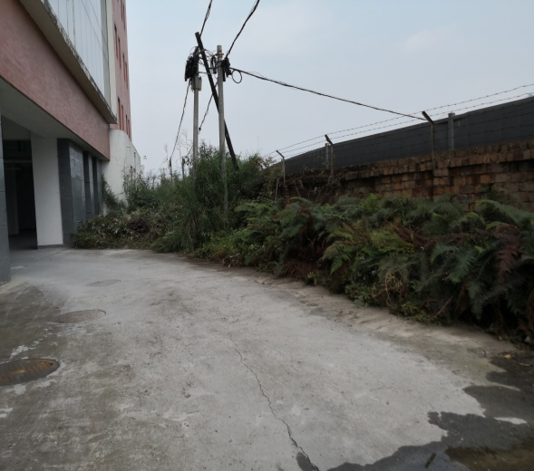

报：市创建办、市委组织部、市教育局
送：校级领导、各处室主任、年级组长、教研组长
雅安中学创建全国文明城市领导小组 2018年10月16

